 | Министерство науки и высшего образования Российской Федерации  Федеральное государственное автономное образовательное учреждение  высшего образования  «Московский государственный технический университет  имени Н.Э. Баумана  (национальный исследовательский университет)»  (МГТУ им. Н.Э. Баумана)

ФАКУЛЬТЕТ | ИНФОРМАТИКА И СИСТЕМЫ УПРАВЛЕНИЯ
КАФЕДРА | СИСТЕМЫ ОБРАБОТКИ ИНФОРМАЦИИ И УПРАВЛЕНИЯ

Рубежный контроль №1
«Связи и запросы вариант 22 А»

ДИСЦИПЛИНА: «Парадигмы и конструкции языков программирования»

Выполнил: студент гр. ИУ5-32Б |  | _________________ (Сердюков А.С.)  (Подпись) (Ф.И.О.)
Проверил: |  | _________________ (Гапанюк Ю.Е.)  (Подпись) (Ф.И.О.)
Дата сдачи (защиты):
Результаты сдачи (защиты):
- Балльная оценка:
- Оценка:

2026 г.

Цель и задание
Реализовать обработку связанных коллекций на Python. Вариант предметной области 22: Библиотека и Язык программирования. Используется набор запросов А. Программа выполняет соединения один ко многим и многие ко многим, сортировку и агрегирование.
Модель данных
Library хранит id, name, module_count и language_id. Количество модулей используется как количественный признак. Language хранит id и name. LibraryLanguage содержит library_id и language_id и реализует отдельную связь M:N. Основной язык в Library задаёт учебное распределение для связи 1:N.
Созданы 4 библиотеки (Polars, NumPy, Boost, serde), 3 языка (Python, Rust, C++) и 5 записей связи. Число модулей 12, 8, 6, 4 задано условно для учебного примера. Polars связан с Python и Rust; его основной язык в 1:N — Python. Все внешние ключи соответствуют существующим записям.
Перенос запросов на предметную область
А1 выводит пары библиотек и основных языков с сортировкой по названию языка. При совпадении языка используется название библиотеки. А2 суммирует число модулей по основному языку и сортирует суммы по убыванию; при равенстве используется название языка. Пустые группы исключены, как в примере преподавателя.
А3 выбирает языки, содержащие отдельное слово «язык», и выводит списки связанных библиотек через таблицу M:N. В шаблоне условия «сотрудник», «отдел», «зарплата» и слово «отдел» заменены соответственно библиотекой, языком, числом модулей и словом «язык».
Реализация и запуск
Для соединений применены list comprehensions, для А3 — dict comprehension. Используются sorted, sum, any и itemgetter. Данные заданы в памяти, внешние библиотеки и подключение к сети не требуются. Python 3.10 или новее.
python3 rk_01/main.py
Команда выполняется из корня pcpl-labs.

Результаты выполнения
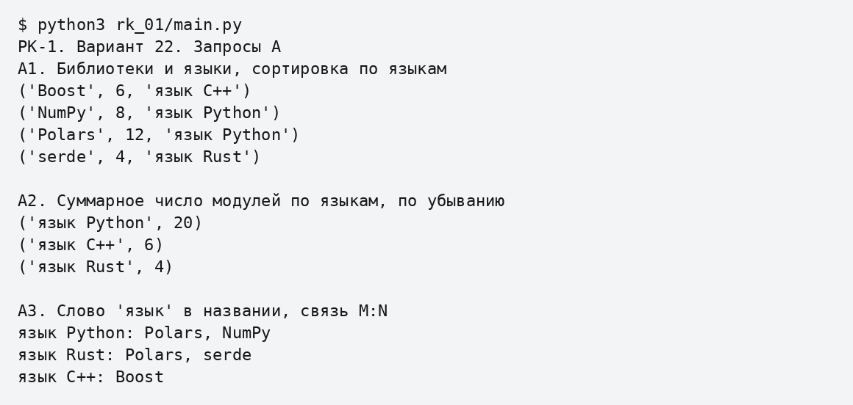
Рисунок 1. Экранная форма фактического вывода программы
Изображение построено по сохранённому stdout и stderr. Полные журналы приведены в папке results.
Проверка и вывод
Суммарное число модулей: Python — 20, C++ — 6, Rust — 4. В А3 для Rust выводятся Polars и serde, что подтверждает использование связи M:N. Все три результата сопоставлены с функциями РК-2 скриптом tools/verify_extra.py; расхождений нет.
Источник задания
Условия РК-1, таблица вариантов, строка 22 и запросы А. Проверено 19 октября 2026 года.
https://github.com/ugapanyuk/courses_current/blob/main/python/rk/pcpl/pcpl_rk_1.pdf

Текст программы
# Файл main.py

"""РК-1. Вариант 22, запросы А. Запуск: python3 rk_01/main.py."""

from operator import itemgetter

class Library:
"""Библиотека: ключ, название, число модулей, основной язык."""

def __init__(self, id, name, module_count, language_id):
self.id = id
self.name = name
self.module_count = module_count
self.language_id = language_id

class Language:
"""Язык программирования на стороне «один»."""

def __init__(self, id, name):
self.id = id
self.name = name

class LibraryLanguage:
"""Связь многие-ко-многим по идентификаторам."""

def __init__(self, library_id, language_id):
self.library_id = library_id
self.language_id = language_id

def main():
# Учебные данные: число модулей задано условно, не взято из релизов.
# Основной язык задаёт учебную связь 1:N; Polars доступен Python и Rust.
languages = [
Language(1, "язык Python"),
Language(2, "язык Rust"),
Language(3, "язык C++"),
]
libraries = [
Library(1, "Polars", 12, 1),
Library(2, "NumPy", 8, 1),
Library(3, "Boost", 6, 3),
Library(4, "serde", 4, 2),
]
links = [
LibraryLanguage(1, 1),
LibraryLanguage(1, 2),
LibraryLanguage(2, 1),
LibraryLanguage(3, 3),
LibraryLanguage(4, 2),
]

one_to_many = [
Текст программы. Продолжение
(lib.name, lib.module_count, lang.name)
for lang in languages
for lib in libraries
if lib.language_id == lang.id
]
many_to_many = [
(lib.name, lib.module_count, lang.name)
for link in links
for lib in libraries
for lang in languages
if lib.id == link.library_id and lang.id == link.language_id
]

print("РК-1. Вариант 22. Запросы А")
print("А1. Библиотеки и языки, сортировка по языкам")
for row in sorted(one_to_many, key=itemgetter(2, 0)):
print(row)

print("\nА2. Суммарное число модулей по языкам, по убыванию")
totals = [
(lang.name, sum(row[1] for row in one_to_many
if row[2] == lang.name))
for lang in languages
if any(row[2] == lang.name for row in one_to_many)
]
for row in sorted(totals, key=lambda row: (-row[1], row[0])):
print(row)

print("\nА3. Слово 'язык' в названии, связь M:N")
result = {
lang.name: [name for name, _, language in many_to_many
if language == lang.name]
for lang in languages
if "язык" in lang.name.casefold().split()
}
for language, names in result.items():
print(f"{language}: {', '.join(names)}")

if __name__ == "__main__":
main()

